«Наша Соня». Рассказ о талантливой выпускнице
У меня в группе очень талантливые дети растут. Скоро уйдут они в школу. Про каждого можно многое рассказать.
Сегодня я хочу вам рассказать про нашу Сонечку. Соне 6 лет.
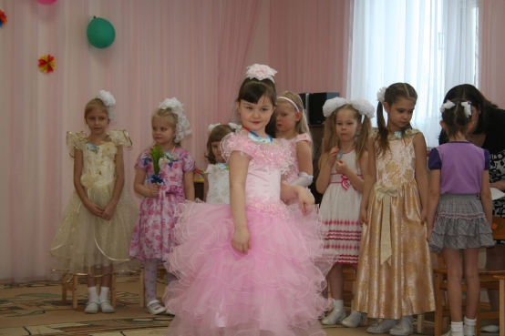
Соня наша очень добрая, трудолюбивая, милая девочка. Всегда готова помочь друзьям, воспитателям и родителям. У Сони есть талант- она рисует красиво. Вот ее работы, рисовала все сама:
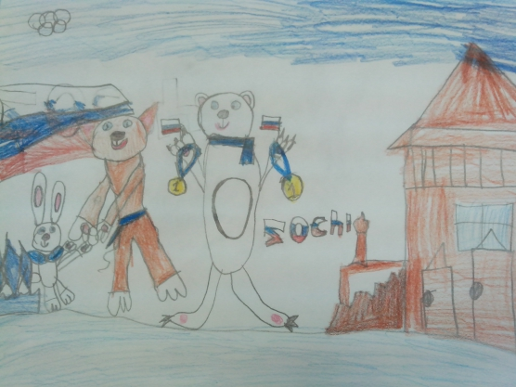
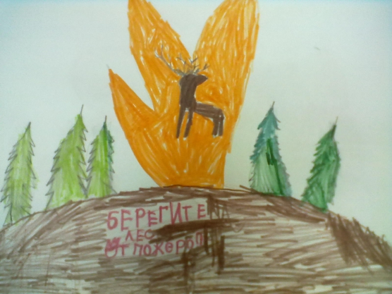
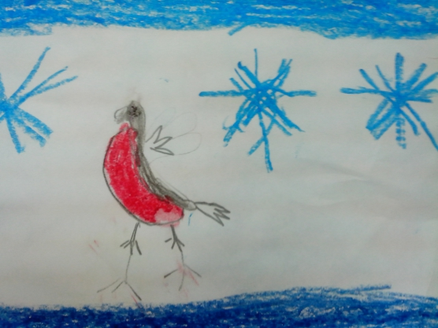
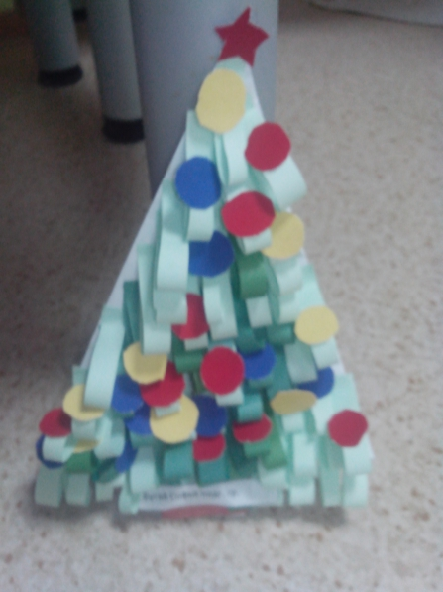
Так же Соня вышивает и делает аппликации самостоятельно, стоит ей только один раз увидеть и работа у нее готова
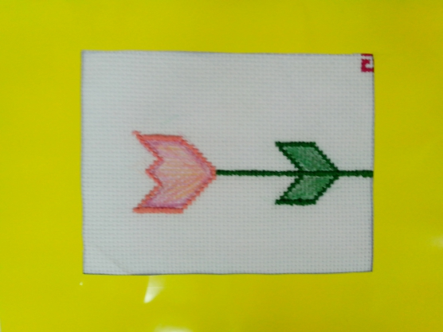
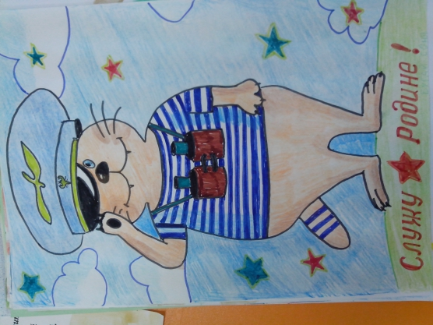
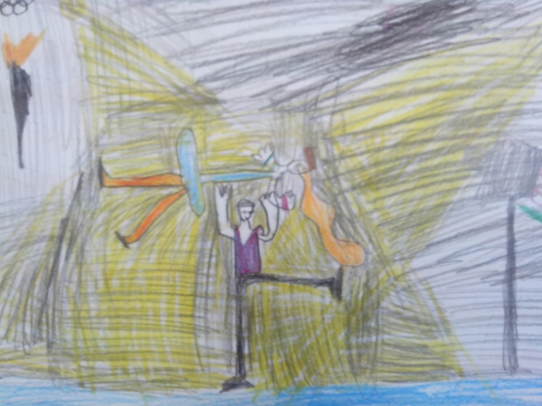
Надо составлять макет, а Соня уже вот сидит и работа готова
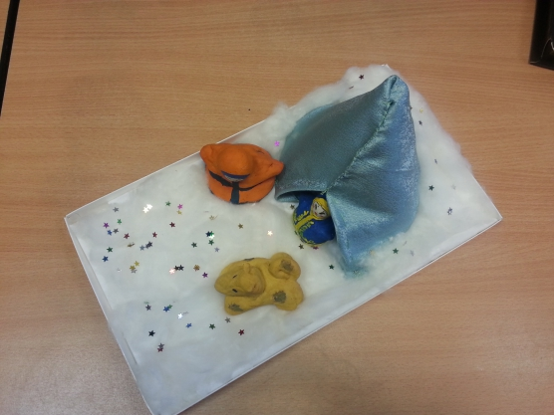
Эти работы они готовили вместе с мамой и сестрой
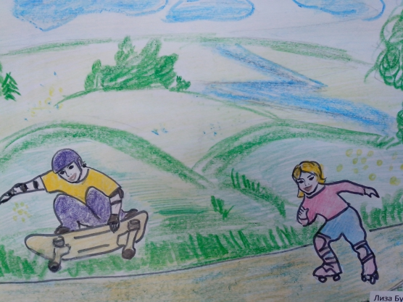
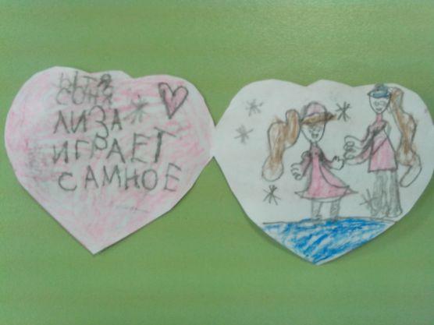
Так она радуется нашим победам.
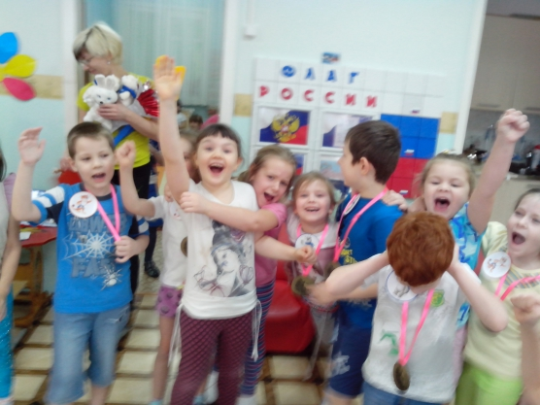
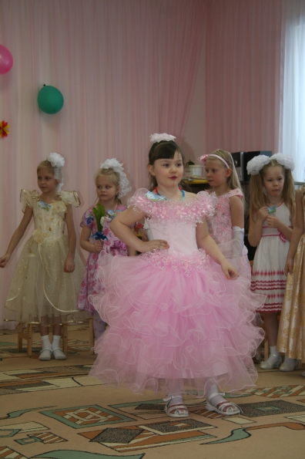
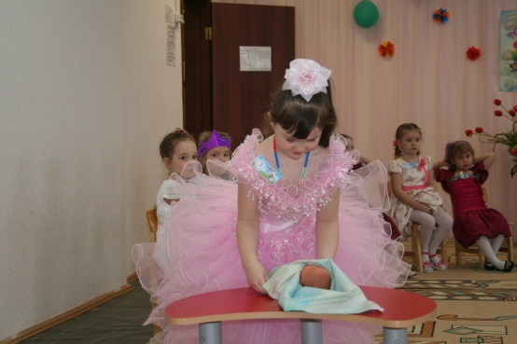
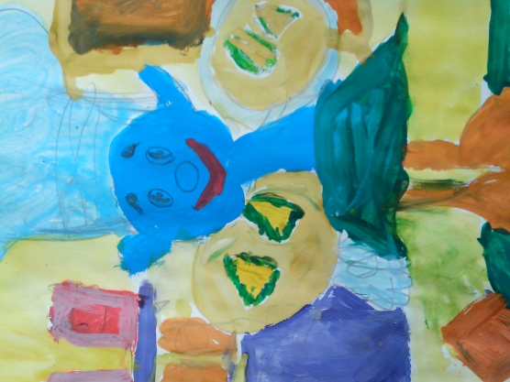
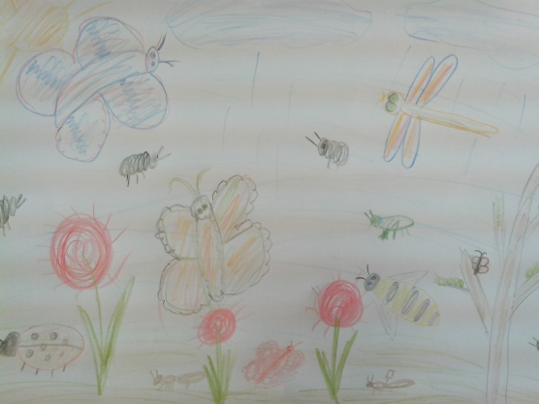
Так еще и участвует в конкурсах,
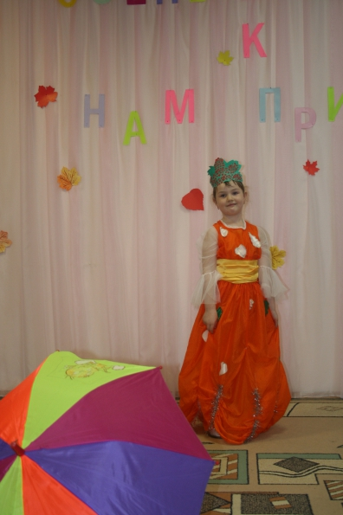
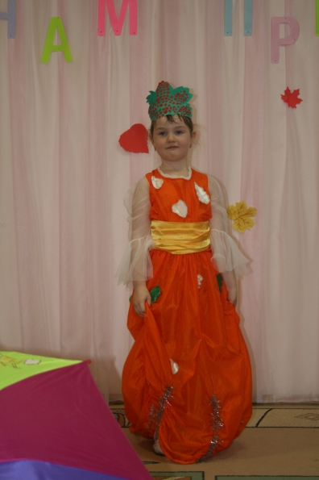
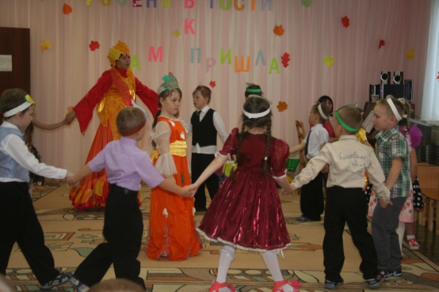
играет роли
так пожелаю нашей Соне:
Дарить любовь родным и близким,
С улыбкой новый день встречать
И всё, что лучшее есть в жизни,
Суметь увидеть и познать!
